青 岛 理 工 大 学
课程实验报告
课程名称 | Android开发技术 | 班级 | 软件213 | 实验日期 | 2023.10.31
姓名 | 白鹏飞 | 学号 | 202111050676 | 实验成绩
实验名称 | ListView实现音乐列表
实验目的  及要求 | 熟悉ListView的使用方法;  掌握自定义列表项布局的方法；  掌握自定义Adapter的实现方法。
实验环境 | Win10, Android Studio
实验内容 | 能够列出手机上的歌曲列表（模拟即可，不必读取/播放实际歌曲文件）；  列表内容包括：歌手图片，歌曲名称，歌曲简介，选中（CheckBox）等；  点击任何一行，显示AlertDialog提示，提示正在播放该歌曲；  可以“选中”若干行，删除之。
算法描述及实验步骤 | 算法描述：  - 创建实体类： 创建一个实体类，代表歌曲信息，包括歌手图片、歌曲名称、歌曲简介等属性。  - 设计自定义列表项布局： 在 res/layout 目录下创建一个 XML 布局文件，定义列表项的外观，包括 ImageView、TextView、CheckBox 等控件。  - 创建自定义 Adapter： 继承 BaseAdapter 类，实现自定义 Adapter，负责将歌曲信息显示在列表中。  - 在 Activity 中使用 ListView： 在你的 Activity 中，使用 ListView 控件，并将自定义 Adapter 设置给它。  - 处理列表项点击事件： 为 ListView 设置 OnItemClickListener，当用户点击列表项时，显示 AlertDialog 提示正在播放该歌曲。  - 处理多选删除： 在列表项布局中加入 CheckBox，并为其设置 OnCheckedChangeListener，处理用户的选择。在 Activity 中添加删除按钮，点击时获取选中项并进行删除操作。  实验步骤：  - 创建实体类：  - 在 src 目录下创建一个 Song 类，包含歌手图片（使用资源 ID 或图片 URL）、歌曲名称、歌曲简介等属性。  - 设计自定义列表项布局：  - 在 res/layout 目录下创建一个 XML 文件，例如 list_item_song.xml，定义列表项布局，包括 ImageView、TextView、CheckBox 等控件。  - 创建自定义 Adapter：  - 创建一个继承自 BaseAdapter 的类，比如 SongAdapter，实现 getView 方法，在该方法中将歌曲信息绑定到列表项布局。  - 在 Activity 中使用 ListView：  - 打开你的 Activity 的 XML 布局文件，添加一个 ListView 控件。  - 在 Activity 的 Java 代码中，获取 ListView 实例，并创建一个 SongAdapter 对象，将其设置给 ListView。  - 处理列表项点击事件：  - 为 ListView 设置 OnItemClickListener，当用户点击某一项时，显示一个 AlertDialog 提示正在播放该歌曲。  - 处理多选删除：  - 在列表项布局中添加一个 CheckBox。  - 在 SongAdapter 中处理 CheckBox 的状态变化事件，记录用户的选择。  - 在 Activity 中添加一个删除按钮，点击时获取选中的项，进行删除操作。  - 测试应用：  - 运行应用，在列表中显示模拟的歌曲信息。  - 点击列表项，观察是否弹出 AlertDialog 提示。  - 选择多项，点击删除按钮，观察是否成功删除选中的歌曲。  - 优化和扩展：  - 根据需要优化界面和交互，考虑使用异步加载图片等。  - 可以实现更多的功能，比如搜索歌曲、排序、编辑歌曲信息等。
调试过程及实验结果 | 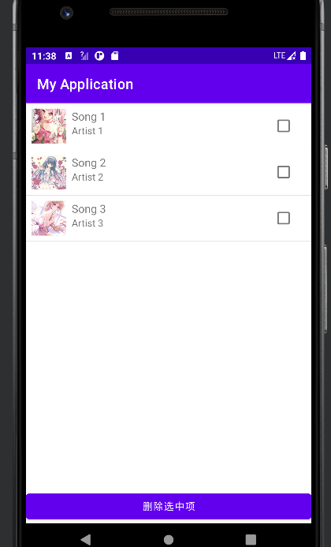  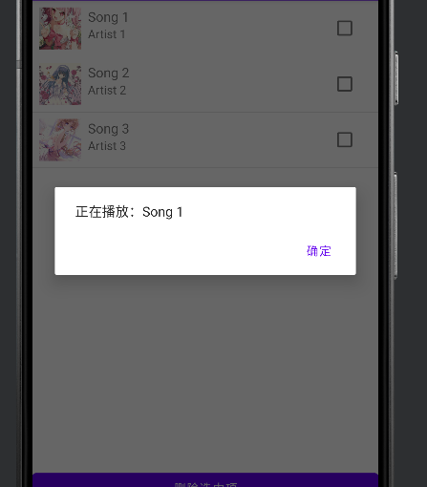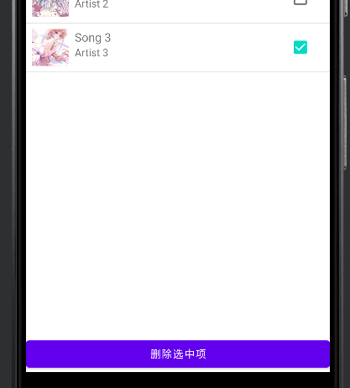  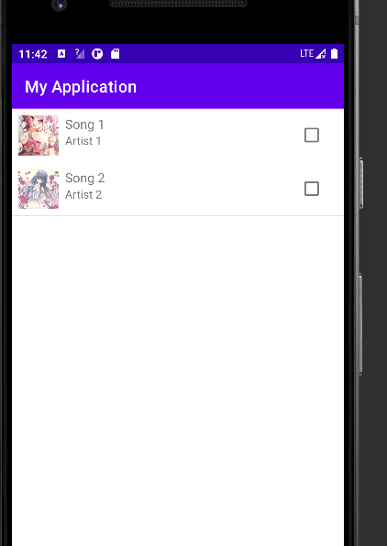
总结 | 为了实现在Android应用中显示歌曲列表、播放歌曲、多选删除等功能，我们需要以下步骤：  - 创建实体类： 创建一个表示歌曲信息的实体类，包含歌手图片、歌曲名称、歌曲简介等属性。  - 设计自定义列表项布局： 在 res/layout 目录下创建一个 XML 布局文件，定义列表项的外观，包括 ImageView、TextView、CheckBox 等控件。  - 创建自定义 Adapter： 继承 BaseAdapter 类，实现自定义 Adapter，负责将歌曲信息显示在列表中。  - 在 Activity 中使用 ListView： 在 Activity 中使用 ListView 控件，并将自定义 Adapter 设置给它。  - 处理列表项点击事件： 为 ListView 设置 OnItemClickListener，当用户点击列表项时，显示 AlertDialog 提示正在播放该歌曲。  - 处理多选删除： 在列表项布局中加入 CheckBox，并为其设置 OnCheckedChangeListener，处理用户的选择。在 Activity 中添加删除按钮，点击时获取选中项并进行删除操作。  - 测试应用： 运行应用，确保歌曲列表能够正确显示，点击列表项弹出提示，多选删除功能正常。  - 优化和扩展： 根据需要进行界面和交互优化，考虑使用异步加载图片等技术。可以进一步扩展应用功能，比如搜索歌曲、排序、编辑歌曲信息等。
附  录 | protected void onCreate(Bundle savedInstanceState) {  super.onCreate(savedInstanceState);  setContentView(R.layout.activity_main);  Log.d("start","1");  listView = findViewById(R.id.listView);  deleteButton = findViewById(R.id.deleteButton);  // 初始化音乐列表数据（模拟数据）  musicList = new ArrayList<>();  musicList.add(new MusicItem(R.drawable.picture1, "Song 1", "Artist 1"));  musicList.add(new MusicItem(R.drawable.picture2, "Song 2", "Artist 2"));  musicList.add(new MusicItem(R.drawable.picture3, "Song 3", "Artist 3"));  // 设置ListView的Adapter  adapter = new MusicAdapter(this, musicList);  listView.setAdapter(adapter);  // 设置ListView的Item点击监听器  listView.setOnItemClickListener(new AdapterView.OnItemClickListener() {  @Override  public void onItemClick(AdapterView<?> parent, View view, int position, long id) {  Log.d("start","2");  final String message = "正在播放：" + musicList.get(position).getTitle();  // 在主线程中显示AlertDialog  runOnUiThread(new Runnable() {  @Override  public void run() {  showAlertDialog(message);  }  });  }  });  // 设置删除按钮的点击监听器  deleteButton.setOnClickListener(new View.OnClickListener() {  @Override  public void onClick(View v) {  // 删除选中项  Log.d("start","5");  deleteSelectedItems();  }  });  }  // 显示AlertDialog的方法  private void showAlertDialog(String message) {  AlertDialog.Builder builder = new AlertDialog.Builder(this);  builder.setMessage(message)  .setPositiveButton("确定", new DialogInterface.OnClickListener() {  public void onClick(DialogInterface dialog, int id) {  // 点击确定按钮的操作  dialog.dismiss();  }  });  builder.create().show();  }  // 删除选中项的方法  private void deleteSelectedItems() {  List<MusicItem> selectedItems = new ArrayList<>();  Log.d("start","6");  // 找到选中的项  for (MusicItem item : musicList) {  if (item.isSelected()) {  Log.d("start","7");  Log.d("start",item.toString());  selectedItems.add(item);  }  }  // 从列表中移除选中的项  musicList.removeAll(selectedItems);  // 刷新ListView  adapter.notifyDataSetChanged();  }  }  package com.example.myapplication;  import android.widget.*;  import android.content.Context;  import android.view.LayoutInflater;  import android.view.View;  import android.view.ViewGroup;  import android.widget.BaseAdapter;  import java.util.List;  // MusicAdapter.java  public class MusicAdapter extends BaseAdapter {  private Context context;  private List<MusicItem> musicList;  private LayoutInflater inflater;  public MusicAdapter(Context context, List<MusicItem> musicList) {  this.context = context;  this.musicList = musicList;  inflater = LayoutInflater.from(context);  }  @Override  public int getCount() {  return musicList.size();  }  @Override  public Object getItem(int position) {  return musicList.get(position);  }  @Override  public long getItemId(int position) {  return position;  }  @Override  public View getView(int position, View convertView, ViewGroup parent) {  ViewHolder holder;  if (convertView == null) {  convertView = inflater.inflate(R.layout.list_item, null);  holder = new ViewHolder();  holder.imageView = convertView.findViewById(R.id.imageView);  holder.titleTextView = convertView.findViewById(R.id.titleTextView);  holder.artistTextView = convertView.findViewById(R.id.artistTextView);  holder.checkBox = convertView.findViewById(R.id.checkBox);  convertView.setTag(holder);  } else {  holder = (ViewHolder) convertView.getTag();  }  MusicItem musicItem = musicList.get(position);  holder.imageView.setImageResource(musicItem.getImageResId());  holder.titleTextView.setText(musicItem.getTitle());  holder.artistTextView.setText(musicItem.getArtist());  holder.checkBox.setChecked(musicItem.isSelected());  // 为CheckBox设置OnCheckedChangeListener  holder.checkBox.setOnCheckedChangeListener(new CompoundButton.OnCheckedChangeListener() {  @Override  public void onCheckedChanged(CompoundButton buttonView, boolean isChecked) {  // 更新isSelected属性  musicItem.setSelected(isChecked);  }  });  return convertView;  }  static class ViewHolder {  ImageView imageView;  TextView titleTextView;  TextView artistTextView;  CheckBox checkBox;  }  }  package com.example.myapplication;  // MusicItem.java  public class MusicItem {  private int imageResId;  private String title;  private String artist;  private boolean isSelected;  public MusicItem(int imageResId, String title, String artist) {  this.imageResId = imageResId;  this.title = title;  this.artist = artist;  this.isSelected = false;  }  public int getImageResId() {  return imageResId;  }  public String getTitle() {  return title;  }  public String getArtist() {  return artist;  }  public boolean isSelected() {  return isSelected;  }  public void setSelected(boolean selected) {  isSelected = selected;  }  }

